Внеклассное мероприятие по окружающему миру.
КВН «Береги природу»

Цели:
- расширение кругозора детей, их знаний по окружающему миру, раскрыть важность рационального использования и охраны окружающей природы;
- воспитание экологической культуры, бережного отношения к окружающей природе, желание заботиться о ней;
- воспитание чувства ответственности за свои поступки по отношению к объектам природы

1 уч. Утром солнышко встаёт, всех на улицу зовёт.
Выхожу из дома я:
Здравствуй улица моя!
Я пою и в вышине подпевают птицы мне.
Травы шепчут мне в пути:
Ты скорей дружок расти.
Отвечаю травам я.
Отвечаю ветрам я,
Отвечаю солнцу я:
- Здравствуй , Родина моя!
2 уч. Есть на Земле огромный дом под крышей голубой,
Живут в нём солнце, дождь и гром, лес и морской прибой.
Живут в нём птицы и цветы, весенний звон ручья,
Живёшь в том светлом доме ТЫ
И все твои друзья.
Куда б дороги не вели, всегда ты будешь в нём,
ПРИРОДОЮ родной земли зовётся этот дом.

3 уч. Есть просто храм,
Есть храм науки,
А есть еще природы храм-
С лесами, тянущими руки
Навстречу солнцу и ветрам.
Он свят в любое время суток,
Открыт для нас в жару и стынь.
Будь сердцем чуток,
Не оскверняй её святынь.

Учитель:
Здравствуйте , ребята, уважаемые гости! Как вы уже догадались, сегодня мы с вами будем говорить об удивительной природе: побываем на речке, в поле, в лесу и на полянке; побываем в гостях у животных, заглянем в царство грибов. У нас сегодня КВН.
Все вы знаете, что КВН – это игра весёлых и находчивых. Сегодня мы узнаем, насколько хорошо вы знаете природу и её богатства.
В игре участвуют 2 команды.
Команда «МУРАВЬИ» и команда «ПИНГВИНЫ»
Посмотрим, чья команда выиграет, т. е. правильно и быстро выполнит все задания, проявит находчивость и смекалку. Команда, набравшая большее количество очков и будет победительницей. Следить за игрой будет жюри.
1 конкурс – приветствие.
Каждая команда должна представить себя. Слово предоставляется нашим командам.
Команда «МУРАВЬИ»
Девиз: Кто сильно желает, тот цели добьётся.
Команда «ПИНГВИНЫ»
Девиз: Мы пингвины, просто класс,
Победи, попробуй нас!
Учитель:
Каждая игра КВН начинается с разминки, поэтому мы не будем нарушать традицию. Каждая команда должна ответить на вопросы по очереди в течение 5 секунд. Если команда не сможет ответить на вопрос , то этот вопрос переходит к другой команде. Итак, начинаем! Один вопрос – 1 балл.
2. Конкурс – разминка.
1.В названии какой птицы 40 букв «а»? ( сорока)
2.Что делает ёж зимой? (спит)
3.Какой зверь похож на ежа? (дикобраз)
4.Какая птица не строит гнёзда и не выводит птенцов? (кукушка)
5.Может ли страус назвать себя птицей? (нет, он не может разговаривать)
6.Как называются эти птицы: индюк, курица, петух? ( домашние)
7.Какие жуки носят название того месяца, в котором они появились? ( майские)
8.Двоюродные братья зайцев ?(кролики)
9.Укого уши на ногах? (у кузнечика)
10.Кто из обитателей болота стал женой Ивана-царевича? (лягушка)

3 Конкурс «Найди животных»
Для каждой команды написаны на листочках слова. В них надо найти названия животных. Можно использовать не все буквы. Напротив каждого слова записать название животного.
1 команда 2 команда
Банка Багаж
Колосья Пион
Коса Зонтик
Кожух Салон
Время – 4 минуты.

4 конкурс «Фотоохота»
Каждая команда получит лист с контурами животных. За 3 минуты команды записывают названия изображённых животных. За каждое правильное название 1 балл.
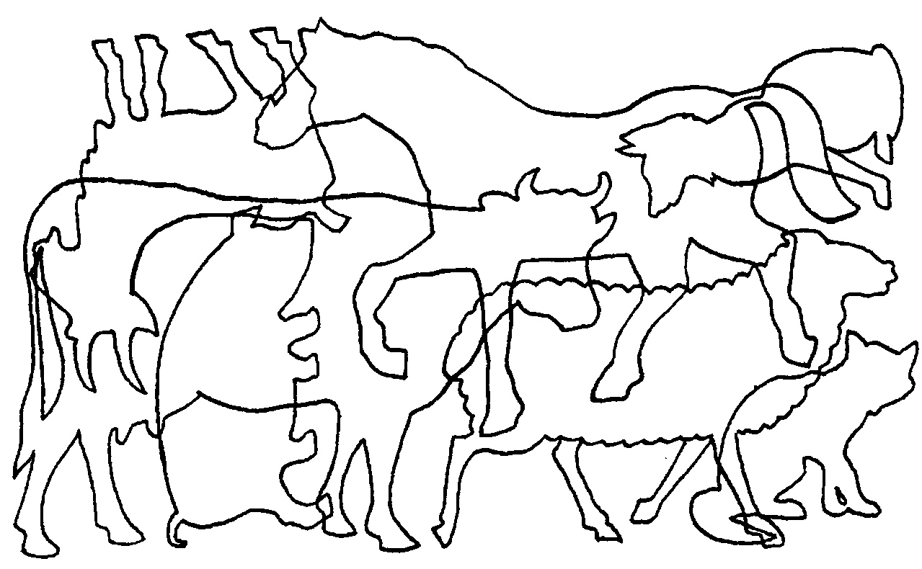

5 конкурс – конкурс «Капитанов»
“Литературный”
Сейчас мы проверим ваши знания по предмету литература. Вопросы связаны с миром природы. Отвечайте на вопросы по очереди:
- В кого превратился Гадкий Утёнок? (В лебедя)
- Как звали дедушку, который спас “команду косую”? (Дед Мазай)
- Мальчик Луковка. (Чиполлино)
- Какое дерево предлагало свои плоды герою русских сказок? (Яблоня)
- Какой овощ вытягивали из земли целым коллективом? (Репка)
- Как звали мальчика, который стал козлёночком? (Иванушка)
- Девочка из цветка. (Дюймовочка)
- В какой сказке зимой собирали цветы? (“12 месяцев”)
- Что купила на базаре Муха-Цокотуха? (Самовар)
- На какой птице летала Дюймовочка? (Ласточка)

6 конкурс «Филворды»
Перед вами филворды. В нём зашифрованы названия растений. Ваша задача, найти как можно больше зашифрованных слов, каждое зашифрованное растение приносит команде баллы. Время 5 минут.

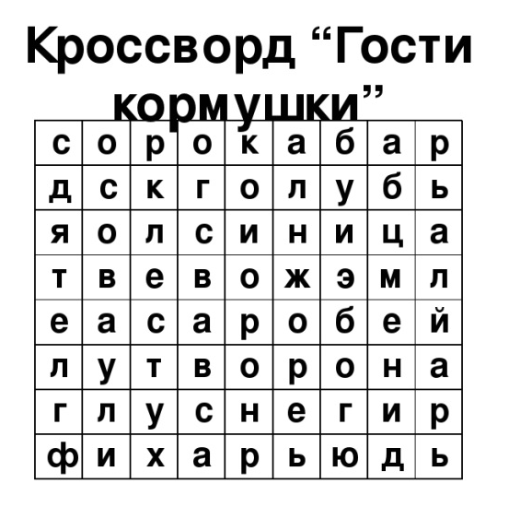
7 конкурс «Собери грибочки»
На какие группы можно разделить все грибы? (на съедобные и несъедобные) ваша задача отгадать загадки и определить к какой группе можно отнести данный гриб.
1.Вот в траве приметные
Шляпки разноцветные.
Вспомни ты их имя,
Но не ешь сырыми…(Сыроежки)
2.Очень дружные ребята
У пенька живут …(Опята)
3.Где хвоинок многовато,
Поджидают нас …(Маслята)
4.Он в лесу стоял,
Никто его не брал,
В красной шапке модной,
Никуда не годный….(Мухомор)
5.Смотрит свысока-
Ручки в бока.
Красива и важна-
Да никому не нужна….(Поганка)
6.Этот гриб найдёшь весной
На опушечке лесной.
Весь в морщинках старичок
С именем смешным …(Сморчок)
7.В шляпке беленькой на ножке
Рос грибочек у дорожки.
А теперь в корзинке пусть
Полежит съедобный … (Груздь)
8. И зимой нам пригодится,
Вырастает он в теплице.
Не грибок, а неженка,
Это наша …(Вешенка)
8 конкурс «Собери пословицу»
Каждой команде даётся конверт с разрезанными на слова пословицами. По моему сигналу вы должны собрать пословицу и склеить.
«Срубить дерево – пять минут, вырастить – сто лет»
«Покорми птиц зимой, они отплатят тебе добром летом»

9 конкурс «Правила друзей природы»
Прежде чем мы перейдём к следующему конкурсу, послушайте стихотворение, которое называется «ПРОГУЛКА»
Прогулка. (С. Михалков)
Мы приехали на речку
Воскресенье провести,
А свободного местечка
Возле речки не найти!
Тут сидят, и там сидят:
Загорают и едят,
Отдыхают, как хотят,
Сотни взрослых и ребят.
Мы по бережку прошли
И поляночку нашли.
Но на солнечной полянке
Там и тут пустые банки
И, как будто нам назло,
Даже битое стекло.
Мы по бережку прошли,
Место новое нашли.
Но и здесь до нас сидели;
Тоже пили, тоже ели,
Жгли костёр, бумагу жгли –
Насорили и ушли!
Мы прошли, конечно, мимо
– Эй, ребята! – крикнул Дима, –
Вот местечко хоть куда!
Родниковая вода,
Чудный вид!
Прекрасный пляж!
Распаковывай багаж!
Мы купались, загорали,
Жгли костёр.
В футбол играли –
Веселились, как могли:
Пили квас, конфеты ели,
Хороводом песни пели…
Отдохнули – и ушли!
И остались на поляне
У потухшего костра:
Две разбитых нами склянки –
Две размокшие баранки –
Словом мусора гора.
Мы приехали на речку
Понедельник провести,
Только чистого местечка
Возле речки не нашли!

– Как вы думаете, почему в понедельник туристы не нашли чистого местечка?
– А как бы вы поступили на месте этих туристов?
– Какой вред наносят люди таким поведением?

И вот мы переходим к заключительному конкурсу, который называется «Правила друзей природы».
Вы должны по очереди назвать «Правила поведения в природе»

Перед вами экологические знаки. Подумайте, что же означает каждый знак.
Правило первое: Не ломай ветви деревьев и кустарников. Растение — живое существо, и ветви вместе с листьями помогают ему дышать, выделяют в воздух кислород, задерживают пыль. Неслучайно, там, где много растений, легко дышится.
Правило второе: Не повреждай кору деревьев. Подумайте, им больно, они перестают расти и долго мучительно умирают, только сказать об этом не могут.
Правило третье: Не рви цветов в лесу и на лугу. Наша давняя привычка рвать цветы привела к исчезновению многих видов растений. А букеты можно составлять из прекрасных цветов, выращенных человеком.
Правило четвертое: Нельзя брать яйца из гнезд, разорять муравейники, раскапывать норы и тревожить лесных зверей. Если увидите в лесу маленьких птенцов или зверенышей, не берите их с собой, о них позаботятся взрослые животные и птицы.
Правило пятое: В лесу старайся ходить по тропинкам, чтобы не вытаптывать траву и почву. Народная мудрость гласит: один человек оставляет в лесу след, сто человек - тропу, а тысячи - пустыню.
Правило шестое: Не разводи в лесу костер, если в этом нет острой необходимости. Кострище - это раны в напочвенном покрове леса. Для их заживления требуется 15-20 лет. От костра может возникнуть пожар в лесу.
Правило седьмое: Не сбивай грибы, даже несъедобные. Мухоморы помогают расти соснам, елям, березам и другим деревьям. Ими питаются белки, лоси и сороки. Многие грибы участвуют в разложении растительных остатков в лесу: разрушают пни, поваленные стволы, упавшие сучья, отмершую листву. Они - санитары леса!
Правило восьмое: В лесу запрещается включать на полную мощность транзисторы и магнитофоны, поднимать крик и шум. От этого звери и птицы покидают свои гнезда и норы, птенцы не поспевают за взрослыми, теряются и нередко гибнут.
Правило девятое: Отдыхая в лесу, не забывайте, что вы находитесь в гостях у природы, а потому не оставляйте после себя беспорядок. Помните: брошенная бумага разлагается два года, консервная банка - не менее семидесяти лет, полиэтиленовый пакет - 200 лет, стекло - 1000 лет.
Подведение итогов КВН.
Ты, человек, любя природу,
Хоть иногда ее жалей,
В увеселительных походах
Ты не топчи родных полей.

В вокзальной суматохе века
Ты оценить ее спеши:
Она давно твой добрый лекарь,
Она- союзница души.

Не жги её напропалую,
И не вычерпывай до дна.
И помни истину простую:
Нас много, а она одна!

(Жюри подводит итоги. Награждение команд.)

